ПРОФЕССИОНАЛЬНАЯ ЭТИКА МЕНЕДЖЕРА



Понятие этики
Этика менеджмента — это совокупность моральных принципов и ценностей, которые характеризуют поведение отдельного человека или группы лиц, а также положительные и отрицательные оценки их действий при определении и достижении поставленных перед организацией целей.



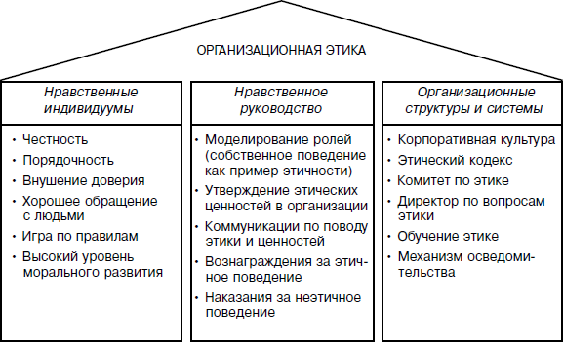

Задачи этики

Анализ морали как явления — каким образом она формируется и развивается.

Разработка и обоснование нравственных норм — какие действия можно считать этичными, а какие нет.

Оценка морального поведения — как применять нормы к ситуациям.

Формирование морального сознания — этика помогает человеку осознавать свою ответственность, принимать решения на основе внутренних убеждений.



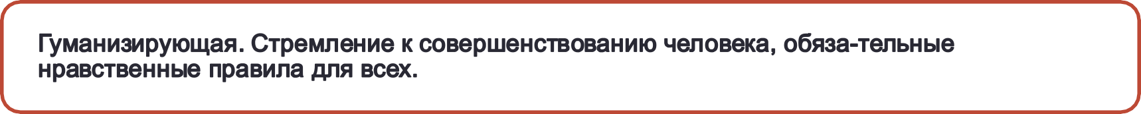
Функции этики

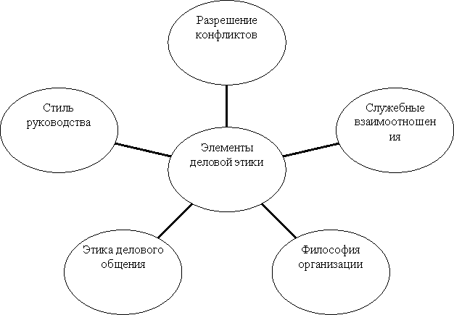

Моральные нормы и этичное поведение в коллективе.

Моральные нормы и этичное поведение в коллективе включают в себя следующие принципы:
Уважительное отношение к коллегам. Нужно рассматривать коллегу как личность, а не как средство для достижения своих целей.

Чёткое знание своих обязанностей. При этом важно разделять права и ответственность.

Доброжелательное отношение к коллегам.
Стоит почаще улыбаться и не смешивать работу и личные отношения.

Лояльное отношение к традициям и корпоративной культуре компании.
Выполнение своих должностных обязанностей.
Работник обязан быть пунктуальным и беречь своё и чужое рабочее время.

Особенности взаимоотношений руководителя с коллективом:

Уважение и открытость. Руководитель должен уважать личность сотруд-ника, его профессиональные навыки и личное время. Он должен поощрять от-крытый диалог и быть доступным для обсуждения рабочих моментов.

Чёткость и конкретность. Каждое поручение должно быть максимально конкретным и
понятным, чтобы избежать недопонимания и ошибок в работе.

Профессиональное развитие и поддержка. Руководитель должен высту-пать не только как управленец, но и как ментор, заинтересованный в професси-ональном и личностном росте своих подчинённых.

